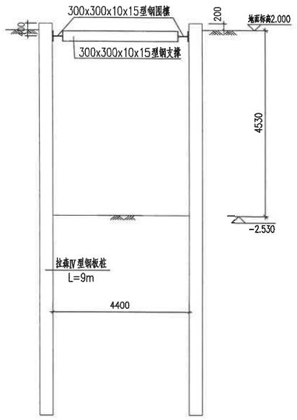

钢板柱 L=6m

4400

3-3

注 ：

1、 本围护结构设计适用于周边环境空旷，无环境保护要求的基坑开挖。如周边环境复杂，有环境保护要求的，应根据环境保护等级进行专项计算设计。

2 、 钢板桩施工及基坑开挖均应按《市政地下工程施工及验收规程》(DBJ08-236-2006) 进行。

3、 沟槽周边堆载应小于20KN/m², 且严禁单侧堆载。

4、 回填全部完成后，方可拔桩、拔桩应间隔进行，随拔随灌砂。

5、 施工单位根据周边情况采取合理的降水措施。

|  |  |  |  |  |  |  |  |  |  |  |  |
| --- | --- | --- | --- | --- | --- | --- | --- | --- | --- | --- | --- |
| **中** **国** **市** **政** **工** **程** **中** **南** **设** **计** **研** **究** **总** **院** **有** **限** **公** **司**  c aMED ,L | | | | | | 工程名称 | 瀛 东 小 区 雨 污 改 造 工 程 | | | | |
| 工程设计综合责质甲级A142001Z257工程咨询甲级甲212024030960 | | | | | | 子 项 | 瀛东小区 | | | | |
| 审 定 |  |  | 专业负责人 | 刘 华 | 3 | 图 名 | 雨水管释压井基坑支护结构图(二) | | | | |
| 审 核 | 华 勇 |  | 校 核 | 王 凯 | 土 凯 | 设计号 | 排31-2025-003 | 设计阶段 | 施工图 | 版 本 |  |
| 项目负责人 | 杨 哲 | 杨 哲 | 设 计 | 刘 华 | 草 | 图 号 | SJG0101-010 | 专 业 | 结构 | 日 期 | 2025.01 |

**地画标2.000**

3000

-1.000

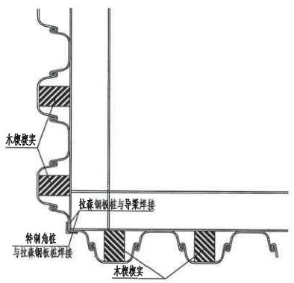

拉森钢板桩转角详图 1:25

6 、 左右池体连接处应预留钢筋头与右侧池体钢筋焊接，焊接长度不小于10d.

7、 右侧底板下用C15 素混凝土浇筑密实。

8、 基坑开挖过程中应做好地面沉隆和周边重要构(建)筑物、既有管线等的监测工作；

钢板桩拔除期间，应加强对周边环境的变形监测。根据监测数据及时调整施工工艺，做到信息化施工。

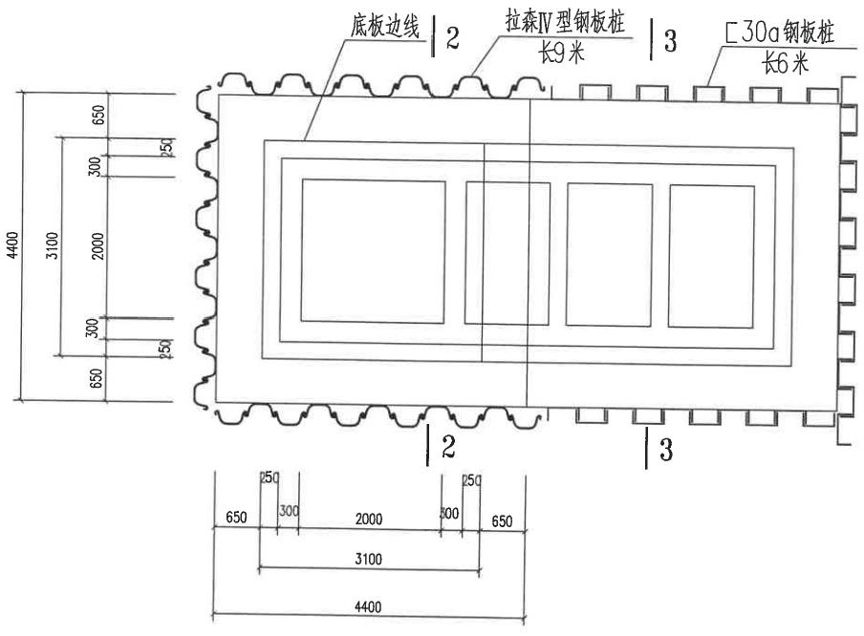

基坑支护平面图

底板边线 拉森型钢板桩

3

长⑥米

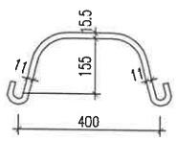

**拉森型钢板桩截面尺寸**

|  |  |  |  |  |  |  |  |  |  |  |  |
| --- | --- | --- | --- | --- | --- | --- | --- | --- | --- | --- | --- |
| **中国市政工程中南设计研究总院有限公司**  **4S.hacM41** **gD** **,L** | | | | | | 工程名称 | 瀛 东 小 区 雨 污 改 造 工 程 | | | | |
| 工程设计综合资质甲级A142001257工程咨询甲级甲212024030960 | | | | | | 子 项 | 瀛东小区 | | | | |
| 审 定 |  |  | 专业负责人 | 刘 华 | 邱 | 图 名 | 雨水管释压井基坑支护结构图(一) | | | | |
| 审 核 | 华 勇 |  | 校 核 | 王 凯 |  | 设计号 | 排31-2025-003 | 设计阶段 | 施工图 | 版 本 |  |
| 顷目负责人 | 杨 哲 |  | 设 计 | 刘 华 | 37降 | 图 号 | SJC0101-009 | 专 业 | 结构 | 日 期 | 2025:01 |

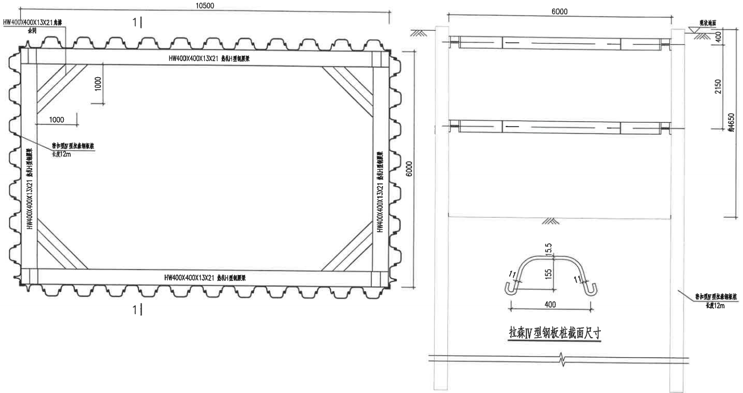泵站基坑平面布置图

说 明 ：

整 1 8 0 1 5 0 ( 上 层 )

业180150(上层)

500,底版面标高-2.350

些18150

1-1剖面

1. 图中所示尺寸除标高以米计外，其余均以毫米计。

叠 1 8 0 1 5 0

2. 混凝土为C30, 抗渗等级为P6, 钢筋为业-HRB400.

5000

3. 混凝土保护层厚度：底板下层40mm, 其余35mm.

4.底板上预埋件。地脚螺栓等详见工艺图。

9260

一体化泵站底板配筋图

|  |  |  |  |  |  |  |  |  |  |  |  |
| --- | --- | --- | --- | --- | --- | --- | --- | --- | --- | --- | --- |
| **中国市政工程中南设计研究总院有限公司**  **CIB** **Dnd** **,** | | | | | | 工程名称 | 瀛 东 小 区 雨 污 改 造 工 程 | | | | |
| 工程设计综合资质甲级A142001257工程普询单级甲212024030960 | | | | | | 子 项 | 瀛东小区 | | | | |
| 审 定 |  |  | 专业负责人 | 刘 华 | 年 | 图 名 | 泵站基坑支护图 | | | | |
| 审 核 | 华 勇 | 年 | 校 核 | 王 凯 | 影 | 设计号 | 排31-2025-003 | 设计阶段 | 施工图 | 版本 |  |
| 预目负责人 | 杨 哲 | 哲 | 设 计 | 刘 华 | 降 | 图 号 | SJG0101-005 | 专 业 | 结构 | 日 期 | 2025.01 |